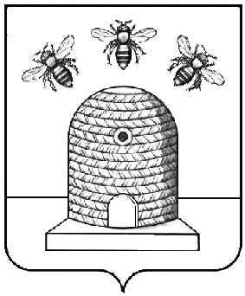  А Д М И Н И С Т Р А Ц И Я  ГОРОДА ТАМБОВА  ТАМБОВСКОЙ ОБЛАСТИ  КОМИТЕТ ОБРАЗОВАНИЯ  ул.Мичуринская, д.149, г.Тамбов, 392032  Тел. (4752) 53-44-14  Факс (4752) 53-44-14  E-mail: uotambov@obraz.tambov.gov.ru  _09.09.2024_№ __36-30-6570/2024__  На № __________ от ______________ | Руководителям муниципальных общеобразовательных организаций

Уважаемые руководители!

Комитет образования администрации города Тамбова на основании письма директора Департамента государственной общеобразовательной политики и развития дошкольного образования Министерства просвещения Российской Федерации от 29.08.2024 № 03-1205 направляет памятку по профилактике острой респираторной инфекции, в том числе новой коронавирусной инфекции (COVID – 19).
Просим довести данную памятку до сведения работников образовательных организаций
Приложение: в электронном виде.

Председатель
комитета образования И.Е. Васильева

Николаева Светлана Алексеевна, 8(4752)45-16-65

